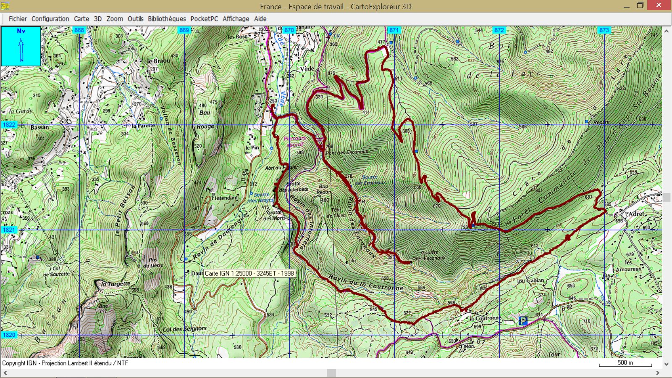

**G3 Les Infernets a Auriol 17.5 Kms et + 780 m Carte IGN 3245ET**